Комплектность метизов, фурнитуры
№ | Наименование | Кол-во | Внешний вид
1 | Стяжка М7*50 | 31 | 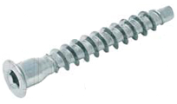
2 | Ключ для стяжки | 1 | 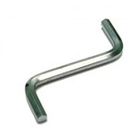
3 | Опора мебельная регулируемая | 4 | 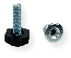
4 | Шуруп 4х16 | 22 | 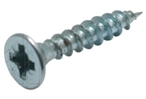
5 | Гвоздь | 35 | 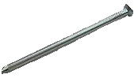
6 | Петля внутренняя с доводчиком | 2 | 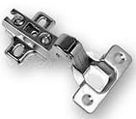
7 | Заглушка самоклеющая | 30 | 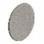
8 | Направляющая шариковая 400мм | 1 | 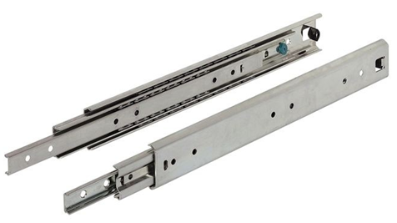
9 | Стяжка эксцентриковая | 10 | 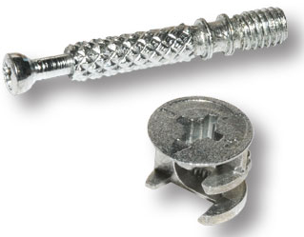
10 | Шкант | 6 | 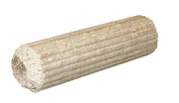

Дата упаковки изделия 16.07.2026

ГАРАНТИИ ИЗГОТОВИТЕЛЯ
Гарантийный срок эксплуатации - 24 месяца со дня продажи магазином. В период гарантийного срока изготовитель гарантирует ремонт изделий или их замену, если потребителем не нарушены правила эксплуатации. Срок службы - 10 лет.
Претензии по качеству и комплектности мебели должны направляться покупателем непосредственно в магазин, где приобретена мебель, с обязательным приложением товарного чека и этикеток с пакета (необходимо сохранять чек и этикетки в течение гарантийного срока). По дефектам, появившимся из-за несоблюдения покупателем правил эксплуатации и ухода за мебелью, претензии не принимаются.

ООО «Артем-Мебель»
246039, ул. Базовая, 13, г. Гомель,


Республика Беларусь
тел./факс: (80232) 31-93-87 (бухгалтерия)
сайт: www.artеmmebel.by

Инструкция по сборке
и эксплуатации

(Мебель бытовая, предназначена для хранения)
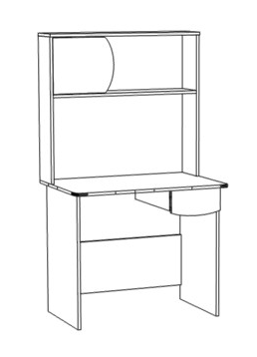
Стол СН-131.02 «Юниор»
900х600х1580
ЗАПРЕЩАЕТСЯ!
Контакт с водой поверхностей изделия, а также
воздействие горячего пара и огня, расположение в
непосредственной близости от нагревательных приборов

Дата изготовления _____________
Цена _________________________
Декларация о соответствии ЕАЭС №BY/112 11.01. ТР025 002.03 09461 по 06.07.2031г.

РЕКОМЕНДАЦИИ ПО ОБСЛУЖИВАНИЮ И ЭКСПЛУАТАЦИИ
Перед сборкой внимательно ознакомьтесь с инструкцией. Сборку рекомендуется производить на полу с мягким покрытием (картон, мягкая ткань). При сборке соблюдайте осторожность, чтобы не нанести механических повреждений поверхностям. Инструмент для сборки (в комплект не входит): набор отверток , шуруповерт.

При эксплуатации мебели запрещается:
- длительный или постоянный контакт с водой, воздействие горячего пара и огня;
- устанавливать изделия вблизи отопительных приборов и вплотную к сырым стенам, а также в помещениях с относительной влажностью более 75%;
- перемещать изделия за верхний щит или крышку изделия;
- нагрузка на изделие не должна превышать максимально допустимую;
- применять для уборки мебели химические чистящие средства.
Изделие упаковывается в 1 пакет.

Последовательность сборки
Разложите детали на ровной поверхности.
В боковые стенки 15,16 вбейте опоры мебельные при помощи молотка. В стенки боковые 16,21 по наколкам прикрутите направляющие шариковые при помощи шурупов 4х16 и отвертки. Произведите сборку, соединив детали 15,16,17,18,19,20,21 при помощи стяжки 7х50мм и ключа для стяжки. Отдельно произведите сборку крышки 14 и деталей 25,26,27,28,29 при помощи стяжки и ключа для стяжки.
В торцы боковых стенок 15,16 в отверстия d8мм при помощи молотка вбейте шкант 8х35мм. предварительно смазав их клеем ПВА (в комплект не входит). В крышку 14 в отверстия d5мм вкрутите шток эксцентриковой стяжки при помощи отвертки. Соедините крышку 14 с боковыми стенками 15,16. В отверстия d15мм вставьте эксцентриковую стяжку и поверните по часовой стрелке до упора при помощи отвертки.
Произведите сборку ящика: соедините стенки боковые 22,23 со стенкой задней 24 при помощи стяжек и ключа-конфирмата. В фасад 31, в несквозные отверстия Ø5мм прикрутите винты эксцентрика, а в отверстия Ø8мм вбейте шканты. Примечание: Прежде чем вбить шканты, смажьте их клеем ПВА. В комплект фурнитуры не входит клей ПВА. Соедините корпус ящика с фасадом 31. В отверстия Ø15мм, стенок боковых 22,23, вставьте гайки эксцентрика и зажмите винты эксцентрика. В стенки боковые 22,23 по наколкам прикрутите направляющие шурупами 4*16. В паз на фасаде ящика 31 установите дно ящика 32. В боковые стенки ящика 22,23 и заднюю стенку 24 при помощи гвоздей и молотка крепить дно ящика 32. Установите ящик в корпус тумбы (одновременно вставляя правый и левый полозок в выдвинутую направляющую в корпусе тумбы, при задвигании ящика должен прозвучать двойной щелчок, иначе ящик установлен неправильно, см. схему монтажа выдвижного ящика).
При помощи отвертки и шурупов 4х16 установите петли мебельные на дверь 30. Отрегулируйте.
При помощи гвоздей и молотка закрепите заднюю стенку из ДВП 33, предварительно измерив диагональ во избежание перекоса корпуса.
Регулярно проверяйте прочность соединения и подтягивайте стяжки и шурупы, если в этом есть необходимость.
Схема сборки
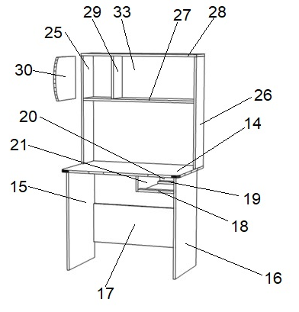

Схема монтажа выдвижного ящика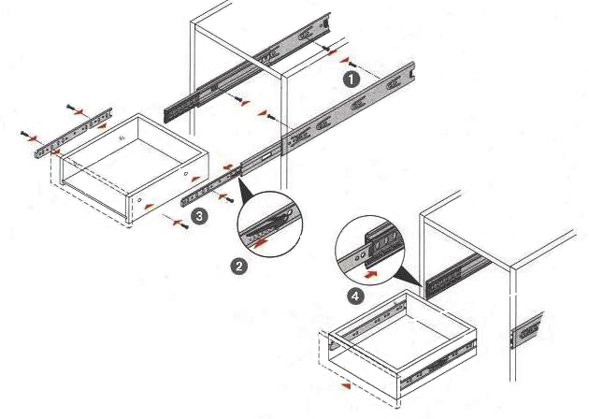
Сборка ящика
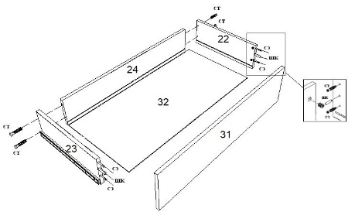
Стол СН-131.02 «Юниор»
Поз. | Наименование элемента | Габаритные размеры, мм |  |  | Кол-во, шт | № пакета
Поз. | Наименование элемента | Длина | Ширина | Толщина | Кол-во, шт | № пакета
14 | Крышка | 900 | 600 | 16 | 1 | 1п
15 | Боковая стенка левая | 734 | 500 | 16 | 1 | 1п
16 | Боковая стенка правая | 734 | 500 | 16 | 1 | 1п
17 | вертикальная стенка | 808 | 300 | 16 | 1 | 1п
18 | Горизонтальная стенка | 268 | 50 | 16 | 1 | 1п
19 | Горизонтальная стенка | 268 | 50 | 16 | 1 | 1п
20 | вертикальная стенка | 268 | 120 | 16 | 1 | 1п
21 | вертикальная стенка | 500 | 120 | 16 | 1 | 1п
24 | задняя стенка ящика | 210 | 80 | 16 | 1 | 1п
23 | Боковая стенка левая | 400 | 80 | 16 | 1 | 1п
22 | Боковая стенка правая | 400 | 80 | 16 | 1 | 1п
25 | Боковая стенка левая | 814 | 200 | 16 | 1 | 1п
26 | Боковая стенка правая | 814 | 200 | 16 | 1 | 1п
27 | Горизонтальная стенка | 868 | 200 | 16 | 1 | 1п
28 | Горизонтальная стенка | 902 | 205 | 16 | 1 | 1п
29 | вертикальная стенка | 318 | 184 | 16 | 1 | 1п
30 | Дверь | 312 | 360 | 16 | 1 | 1п
31 | Фасад ящика | 137 | 298 | 16 | 1 | 1п
32 | Дно ящика | 405 | 239 | 3 | 1 | 1п
33 | Задняя стенка | 898 | 348 | 3 | 1 | 1п
 | Комплект фурнитуры
 | Руководство по эксплуатации

